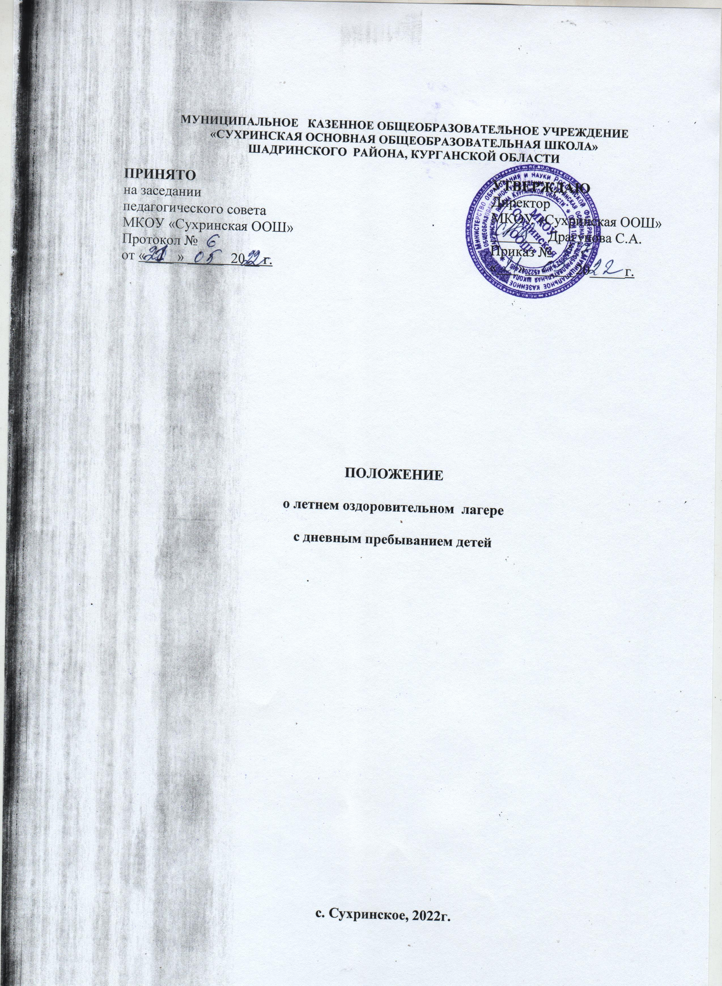
1. Общие положения
1.1. Пришкольный оздоровительный лагерь открывается на основании приказа по учреждению и комплектуется из числа обучающихся образовательного учреждения. Зачисление производится на основании заявления родителей (законных представителей).
1.2. Содержание, формы и методы работы лагеря труда и отдыха определяются его педагогическим коллективом исходя из принципов гуманности, демократизма, поощрения инициативы и самостоятельности учащихся, учета индивидуальных и возрастных особенностей детей.
1.3. Деятельность лагеря регламентируется Уставом учреждения, Правилами поведения обучающихся, настоящим Положением.
1.4. В лагере должны быть созданы необходимые условия для питания, медицинского обслуживания, обеспечения отдыха и развлечений, физкультурно-оздоровительной работы, экскурсионной деятельности, развития разнообразных творческих способностей детей и подростков.
1.5. Комплектование лагеря осуществляется по количеству, рекомендуемому Управлением образования Администрации Шадринского района.
1.6. При комплектовании лагеря первоочередным правом пользуются обучающиеся из категории малообеспеченных, многодетных семей, детей находящихся в трудной жизненной ситуации, детей "группы риска", состоящих на внутришкольном учете , детей-инвалидов, детей-сирот или находящихся под опекой .
1.8. Лагерь функционирует на период каникул в июне (согласно дислокации, утвержденной приказом управления образования).

2. Организация деятельности лагеря
2.1. Летний оздоровительный лагерь с дневным пребыванием открывается приказом директора на основании акта приемки лагеря.
2.2. В лагере создаются условия для осуществления спортивно-оздоровительной работы, трудового воспитания, развития творческих способностей детей.
2.3. Администрация школы в подготовительный период знакомит родителей (законных представителей) с настоящим Положением, летней образовательно-оздоровительной программой образовательного учреждения и другими документами, регламентирующими организацию отдыха, оздоровления и занятости детей в летний период.
2.4. На период функционирования лагеря назначается руководитель лагеря, воспитатели, руководитель физического воспитания, деятельность которых определяется их должностными инструкциями.
2.5. Каждый работник лагеря допускается к работе после прохождения медицинского осмотра с отметкой в санитарной книжке.
2.6. Организация питания детей и подростков в лагере возлагается на образовательное учреждение на базе, которого он организован.
2.7. Питание детей и подростков производится по двенадцатидневному меню, составленному с учетом норм потребления, сезонности, продолжительности нахождения детей и подростков в лагере.
2.8. Медицинское обеспечение детей и подростков осуществляется медицинским работником ( по договору ГБУ Шадринская ЦРБ).

3. Кадровое обеспечение
3.1. Приказом по учреждению назначаются начальник лагеря, воспитатели, руководитель спортивно-оздоровительной работы из числа педагогических работников.
3.2. Начальник лагеря руководит его деятельностью, оформляет необходимую документацию, несет ответственность за жизнь и здоровье детей, ведет документацию, организует воспитательную деятельность, осуществляет связь с культурно – просветительными и спортивными учреждениями.
3.2.1.Перечень необходимых документов на лагерь
- Санитарно-эпидемиологическое заключение на образовательное учреждение, на медицинскую деятельность (мед. кабинет), на базе которого организовано оздоровительное учреждение.
- Копия приказа об организации режима работы оздоровительного учреждения с дневным пребыванием детей в период каникул, организуемых на базе функционирующих общеобразовательных учреждений (с указанием сроков работы каждой смены).
- Копия документа (приказ, распоряжение или др. документ) об организации оздоровления детей и подростков Управления образования Администрации Шадринского района.
- Пояснительная записка о планируемом количестве детей, которые будут оздоравливаться, количестве и продолжительности смен, режиме работы учреждения с дневным пребыванием, схема помещений, где планируется организация питания, пребывания детей (игровые комнаты, помещения для занятий кружков, помещения мед. назначения, столовой, раздевалки, туалеты).
- Режим дня для детей.
- Выписка из ЕГРЮЛ/ЕГРИП (виды деятельности).
- Штатное расписание и списочный состав сотрудников, утвержденное печатью учреждения. Личные медицинские книжки (с данными о происхождении медицинского осмотра, флюорографии, профилактических прививок, гигиенического обучения).
- Список сотрудников пищеблока. Личные медицинские книжки работников с данными о происхождении медицинского осмотра, флюорографии, профилактических прививок, сведения о вакцинации, гигиенического обучения.
- Списки поставщиков пищевых продуктов, бутилированной (расфасованной в емкости) питьевой воды, сертификаты, подтверждающие их безопасность.
- Договора: на вывоз ЖБО, ТБО, опасных отходов; на проведение дератизации, дезинфекции, дезинсекции и аккарицидной обработки; документ, удостоверяющий эффективность обработки.
- Программа производственного контроля
- Программа ЛДП
- Журналы по ОТ и ТБ
- Журналы, в соответствии с программой производственного контроля
- Журнал учета посещаемости

3.3. Воспитатели, руководитель осуществляют воспитательную деятельность по плану лагеря, проводят мероприятия, следят за соблюдением режима дня, правил безопасного поведения, правил пожарной безопасности.
3.4. Штатное расписание лагеря утверждается образовательным учреждением, на базе которого он организован.
3.5. Прием педагогических и иных работников для работы в лагере осуществляется образовательным учреждением в соответствии с трудовым законодательством Российской Федерации.
3.6. Для работы в лагере работнику необходимо представить медицинское заключение о состоянии здоровья. Каждый работник лагеря должен быть ознакомлен с условиями труда, правилами внутреннего трудового распорядка лагеря и своими должностными обязанностями.
3.7. Для работы в пришкольном лагере могут быть привлечены педагогические работники, работающие в образовательном учреждении, на базе которого организован пришкольный лагерь.

4. Права и обязанности учащихся, посещающих летний оздоровительный лагерь
4.1. Учащиеся летнего лагеря имеют право:
- на временное прекращение посещения лагеря по болезни;
- на свободное участие в запланированных досуговых мероприятиях;
- на участие в самоуправлении лагеря.
4.2. Учащиеся обязаны:
- выполнять требования данного Положения, других локальных актов и документов, регламентирующих деятельность лагеря;
- бережно относиться к используемому имуществу;
- выполнять законные требования администрации и работников лагеря.
4.3.Учащийся будет отчислен из лагеря за 2 неуважительных пропуска. На освободившееся место будет зачислен учащийся из резерва.
5. Охрана жизни и здоровья детей
5.1. Начальник лагеря и персонал несут ответственность за полную безопасность жизни и здоровья детей, находящихся в лагере.
5.2. Начальник лагеря проводит инструктаж по технике безопасности для сотрудников, а воспитатели — для детей
5.3. Работники лагеря и учащиеся обязаны строго соблюдать дисциплину, выполнять правила внутреннего распорядка, режим дня, план работы. Не допускается уход учащегося с территории лагеря без разрешения руководителя его трудового объединения.
5.4. Ответственность за перевозку детей всеми видами транспорта возлагается на начальника лагеря.
5.5. В лагере действует план эвакуации на случай пожара и чрезвычайных ситуаций.
5.6. Организация питания осуществляется на основе примерных норм питания. За качество питания несет ответственность бракеражная комиссия, утвержденная директором школы на время работы лагеря.

6. Финансовое обеспечение
6.1. Лагерь содержится за счет средств муниципального бюджета.
6.2.Финансирование всех развлекательных мероприятий (кино, театр и д.р) осуществляется самостоятельно, из средств семейного бюджета.
7. Ответственность
7.1. Образовательное учреждение, на базе которого организован лагерь, несёт ответственность:
— за действия (бездействия), повлекшие за собой последствия, опасные для жизни и здоровья детей, или иное нарушение их прав;
— за целевое расходование финансовых средств из областного и местного бюджетов;
— за своевременное представление финансового отчета.
7.2. Порядок привлечения к ответственности устанавливается действующим законодательством.

